文档标识号：

修订日期：2021年6月10日

深蓝浏览器2.0用户手册

编 制： 周 永 华

校 对：

审 核：

批 准：

四川久远银海股份有限公司

2021-6-10

**表格 1 修改记录**

|  |  |  |  |  |
| --- | --- | --- | --- | --- |
| 序号 | 版本号 | 修改内容简介 | 日期 | 修改人 |
| 1 | | 1.0 | 创建文档 | 2021-6-10 | 周永华 |
|  | |  |  |  |  |
|  | |  |  |  |  |

目 次

银海浏览器2.0用户手册 1

1 前言 1

1.1 系统概述 1

1.2 环境要求 1

2 系统功能 1

2.1 主要功能说明 1

2.2 其他功能 12

3 下载、安装、升级 14

3.1 下载 14

3.2 安装 14

3.3 升级 16

3.4 卸载 16

4 技术支持 17

深蓝浏览器使用手册

* 1. 前言
     1. 编写目的

本文档是针对所有的浏览器用户编写的使用说明手册，通过功能介绍和使用说明帮助阅读该文档的用户了解浏览器的所有功能。

* + 1. 项目背景

这个项目没有背景，写着玩儿的。

* + 1. 定义

指明手册中使用的专门的术语的定义和缩写词的原意。

表 1 定义

|  |  |  |
| --- | --- | --- |
| 缩写词 | 原词 | 中文释义 |
| URL | Uniform resource locator | 统一资源定位符 |
| HTTP | Hypertext Transfer Protocol | 超文本传输协议 |
| HTTPS | Hyper Text Transfer Protocol over Secure Socket Layer | 超文本传输安全协议 |

* 1. 软件概述
     1. 产品介绍

深蓝浏览器是一款基于Chromium内核的跨平台Web浏览器。得益于Chromium内核具有的先进、高速、稳定、安全等特点，深蓝浏览器也继承了这些优势，并在这些基础上实现了网页浏览、书签收藏、历史记录管理、文件下载、PDF查看等通用功能。旨在打造一个稳定可靠、自主可控、可定制的通用Web平台。在提供Web浏览器的基本网页浏览功能之外，浏览器提供的外设功能可以让用户在Web页面中通过JavaScript语言使用第三方提供的各种硬件设备，如打印机、扫描仪等。在Windows平台下还提供基于Internet Explorer核心的兼容浏览服务，可继续支持带有ActiveX控件的旧式网页。

* + 1. 环境要求

银海浏览器支持多种PC操作系统平台，包含国产操作系统平台。

**表格 2 支持的平台环境**

|  |  |  |  |  |
| --- | --- | --- | --- | --- |
| 操作系统类别 | 操作系统名称 | 处理器架构 | 处理器位数 | 备注 |
| Windows | Windows XP sp2 | x86 | 32位 |  |
| Windows XP sp3 | x86 | 32位 |  |
| Windows 7 | x86/amd64 | 32/64位 |  |
| Windows 10 | x86/amd64 | 32/64位 |  |
| Linux | Ubuntu 14.04+ | x86/amd64 | 32/64位 |  |
| Debian Jessie+ | x86/amd64 | 32/64位 |  |
| 银河麒麟 | ARM64 | 64位 | 国产平台 |
| 统信UOS | amd64 | 64位 | 国产平台 |
| 深度Deepin | amd64 | 64位 | 国产平台 |
| MacOS | macOS 10.10+ | amd64 | 64位 |  |

* + 1. 软件功能

Web浏览器是个显示网页伺服器或档案系统内的HTML文件（标准通用标记语言下的一个应用），并让用户与这些文件互动的一种软件。个人电脑上常见的网页浏览器包括微软的Internet Explorer、Mozilla的Firefox、Opera、Safari、Chrome等。网页浏览器主要通过HTTP协议连接网页伺服器而取得网页，HTTP容许网页浏览器送交资料到网页伺服器并且获取网页。深蓝浏览器作为一款Web浏览器，支持以下基本浏览器的功能：

* 网页浏览
* 多标签功能
* 用户信息管理
* 搜索和搜索引擎发现
* 安全性功能
* 兼容浏览
* 下载
* 开发者工具
* 扩展和插件
* 截屏和录屏
* 辅助功能
* 外设功能
* 定制模式

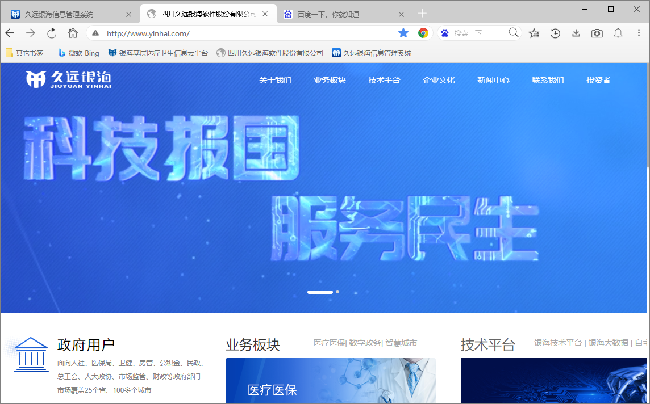

图 1主界面

* + - 1. 网页浏览

网页浏览主要处理网络协议和网络标准，主要是HTTP及HTTPS，从用户在地址栏输入URL地址开始，浏览器将发起HTTP请求，并显示请求的结果，如果用户进行了多次操作，可以使用前进、后退、刷新和停止等对呈现内容进行控制。

* + - 1. 多标签功能

深蓝浏览器和许多现代浏览器一样，支持多标签功能，即以选项卡的形式组织用户打开的多个标签页，每一个标签页中显示一个HTML页面，用户可以通过鼠标点击和快捷键创建新的标签页，HTML页面内的链接跳转也可能会创建新的标签页。另外还对于每一个标签提供操作菜单，包含固定标签、静音、标签关闭、刷新等。

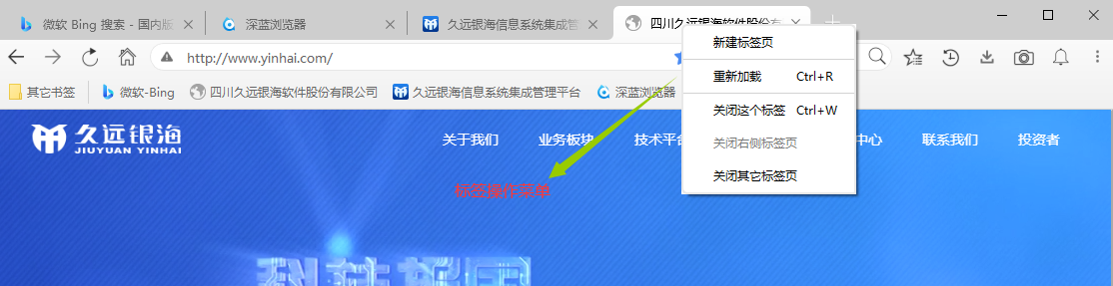

图 2多标签及控制菜单

* + - 1. 用户信息管理

用户在使用浏览器的过程中会产生大量的用户数据。用户信息管理主要包含了书签、历史记录、Cookies及密码和地址栏输入信息的记录及操作。这些数据都和用户的隐私密切相关，如何安全地管理、方便地操作是用户信息管理的核心理念。深蓝浏览器将用户的数据采用加密的形式保存到用户的本机，在用户通过浏览器操作的时候，读取这些信息并向用户展示。

* + - * 1. 书签

书签是用户快速访问常用网站的一个便捷性功能，也是用户最重要的隐私数据之一。可以说书签是现代浏览器的必不可少的重要功能。深蓝浏览器提供书签栏和书签查看窗口便于用户快捷的收藏、管理、打开这些书签。

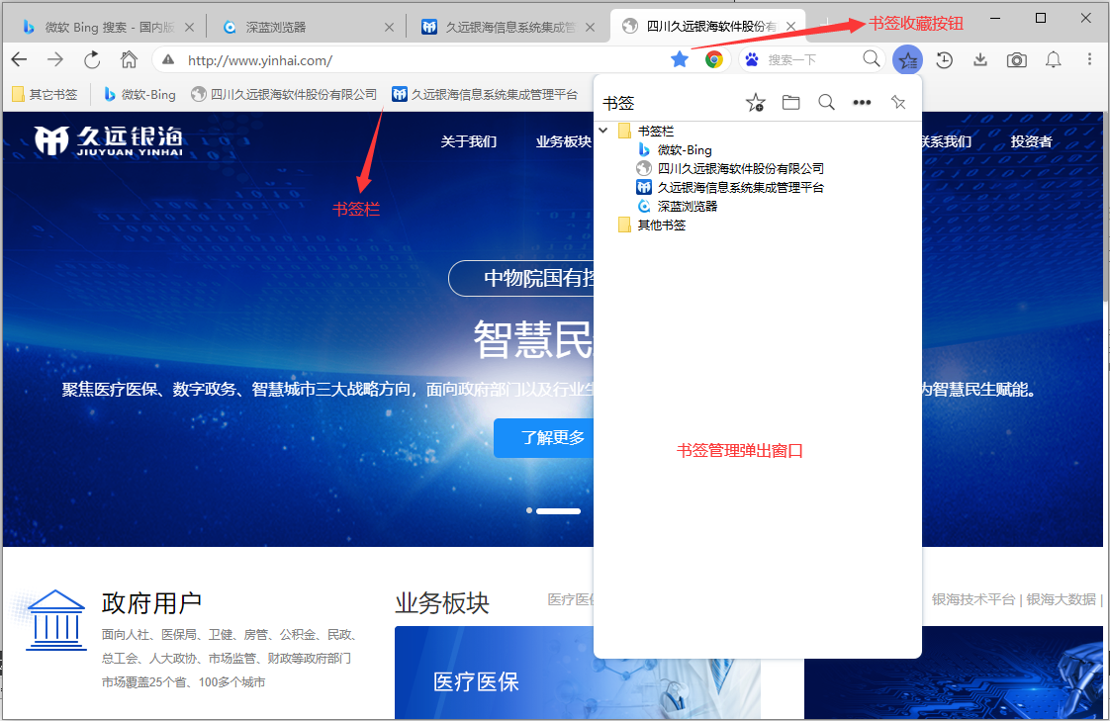

图 3书签

* + - * 1. 历史记录

当用户使用浏览器在Web世界探索时，浏览器会记录下用户访问过那些网站以及访问这些网站的时间和次数，便于给用户提供便捷的操作。历史记录是用户重要的隐私数据，深蓝浏览器对用户的历史记录信息加密存储在用户本机，当用户需要查看这些信息的时候，解密并呈现到用户界面中。

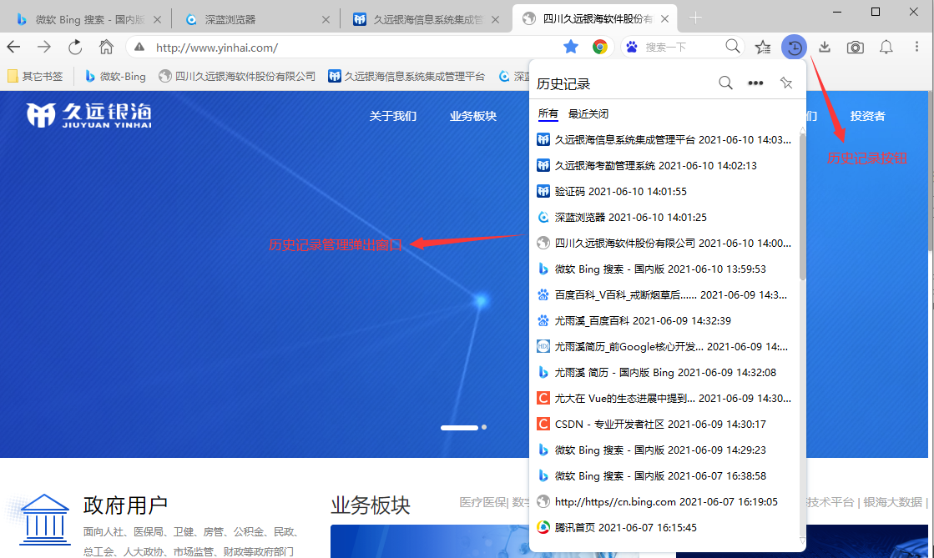

图 4历史记录

* + - * 1. Cookies及密码

Cookie很重要，密码更重要。

* + - * 1. 地址栏输入

地址栏输入信息记录用户进行网页导航或者关键词搜索的重要信息。合理的记录和分析用户在地址栏中的操作，将给用户提供更好的体验和更加精准的操作。深蓝浏览器记录用户在地址栏中输入的URL地址或者关键字（非URL地址），存储到数据库中。并按照访问频次和关联级别进行排序，当用户再次输入这些信息的时候，筛选出最为接近的选项供用户选择，方便用户操作。

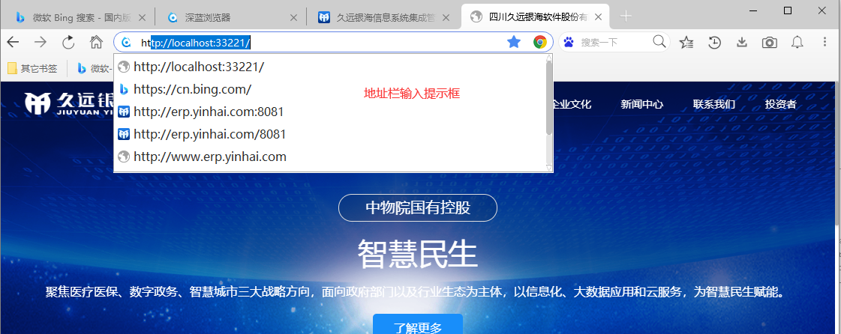

* + - 1. 搜索和搜索引擎发现

搜索引擎是提供给用户用于快速检索信息的入口。深蓝浏览器会自动发现搜索引擎并提供给用户选择列表，允许用户设置自定义的搜索引擎。

* + - 1. 安全性功能

深蓝浏览器使用以下多种安全技术策略保障安全：

* 沙盒
* 私有化黑白名单设置
* 国密算法支持
* 无痕浏览
  + - * 1. 沙盒
        2. 网站数字签名认证

网站数字签名认证会将所有HTTP协议传输的页面标记为不安全，会对HTTPS协议传输的网站进行数字签名认证，校验其证书的有效性并告知用户网站的证书信息。

在访问HTTP方式传输的网站时，浏览器会在地址栏中将这类网站标记为不安全，并告知用户访问此类网站可能存在的潜在威胁。

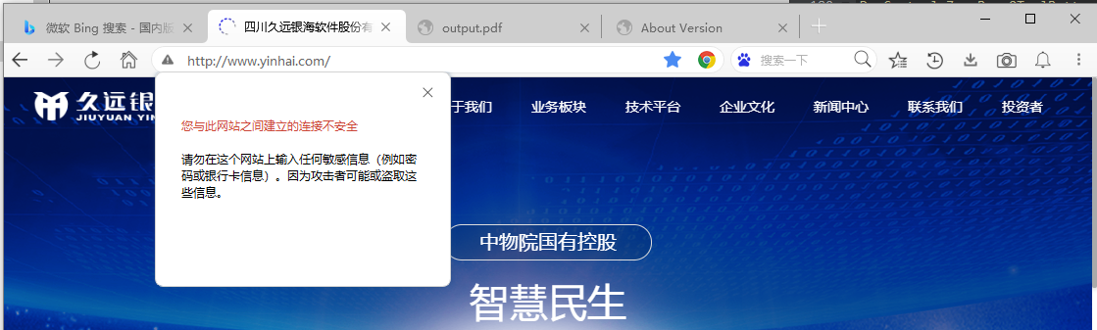

在访问HTTPS方式传输的网站时，浏览器将对其进行数字签名验证，如果验证成功则打开这个页面，如果证书失效，告知用户潜在的威胁并组织打开网页。

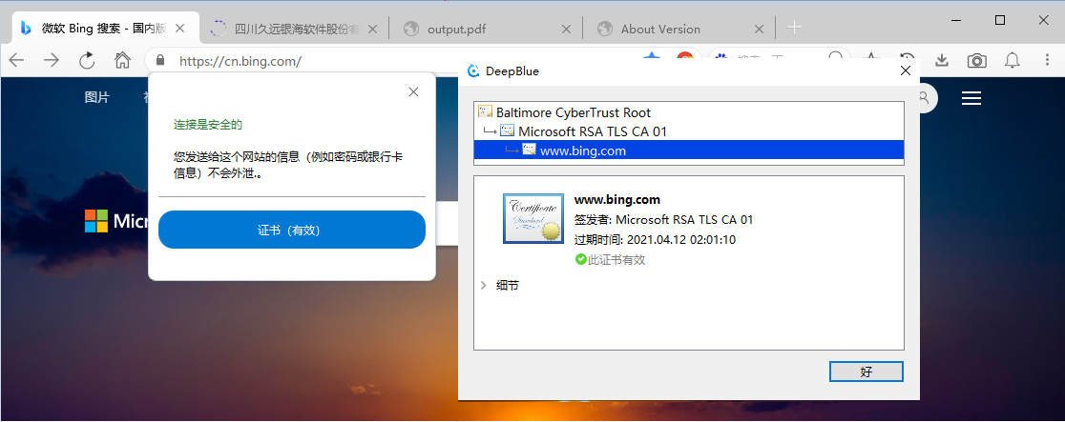

当打开本机文件或者安全的深蓝浏览器网页时，告知用户页面安全。

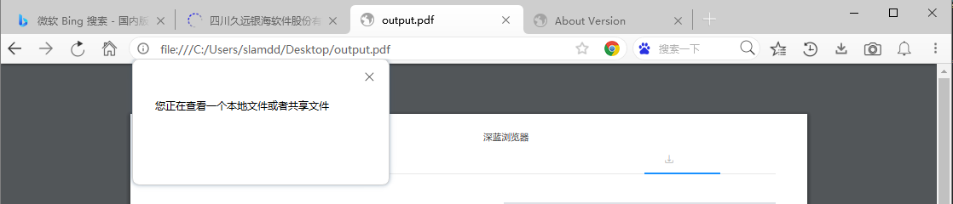

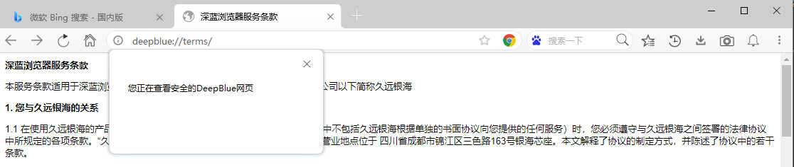

* + - * 1. 国密算法支持

国密呢？

* + - * 1. 无痕浏览

无痕浏览模式下，浏览器不会保存用户的浏览记录、Cookie和网站数据以及用户在网站中填写的信息。

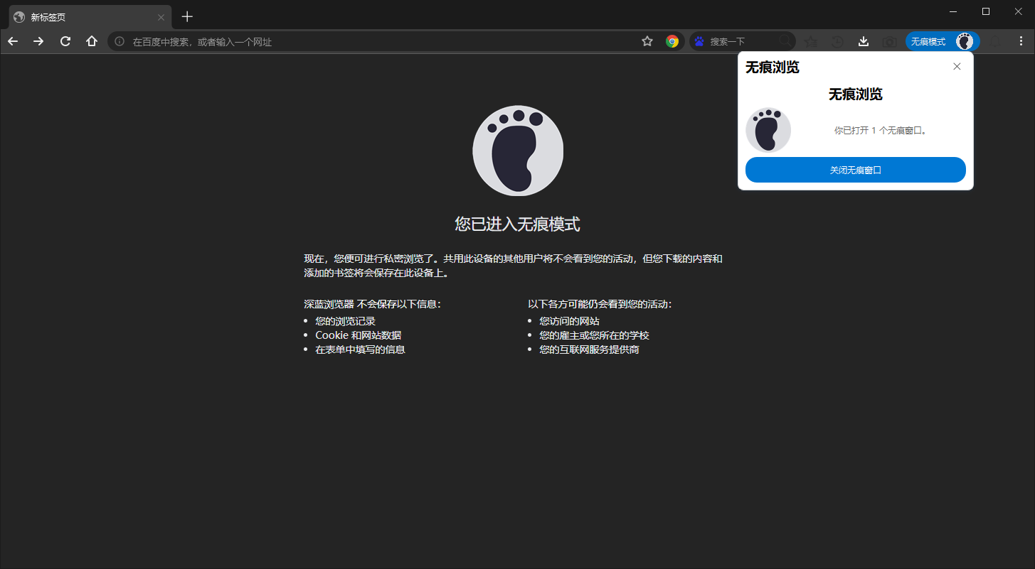

图 5无痕浏览

* + - 1. 兼容浏览

为了支持旧式带有ActiveX的HTML网页，在Windows平台下，银海浏览器内置了两种网页浏览模式：正常模式和兼容模式。点击地址栏内的“内核切换”按钮，可以手动切换Web页面的浏览模式。另外，深蓝浏览器引入了一种白名单机制，当某个URL地址的域名或主机地址处于白名单时，会自动使用IE内核打开此域名下的所有URL地址。需要注意的是：在Windows XP平台上及部分Windows 7平台上，由于操作系统自带的Internet Explorer版本低于IE11，会导致Web页面加载失败或者报错，这是由于IE浏览器的自身的问题。

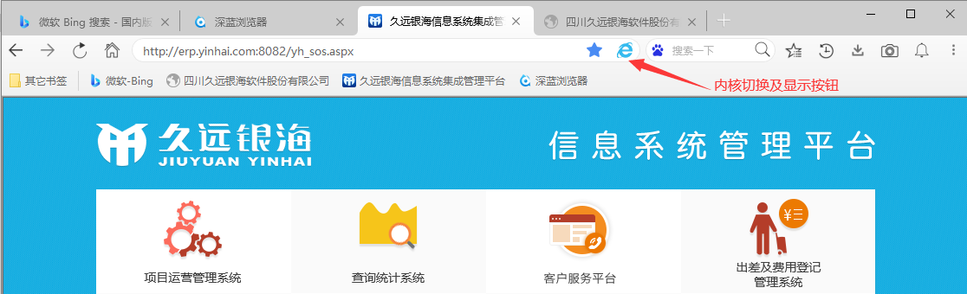

图 6兼容浏览1



图 7兼容浏览2

* + - 1. 下载

下载模块管理用户在Internet上下载的文件，在文件下载前可以提供用户文件的保存位置，询问用户是否下载，在文件下载中，提供暂停、继续、重新下载等操作。在文件下载完成后可以询问用户是否打开文件。并且对用户下载过的文件的信息进行保存，提供统一的界面给用户管理所有的下载内容。

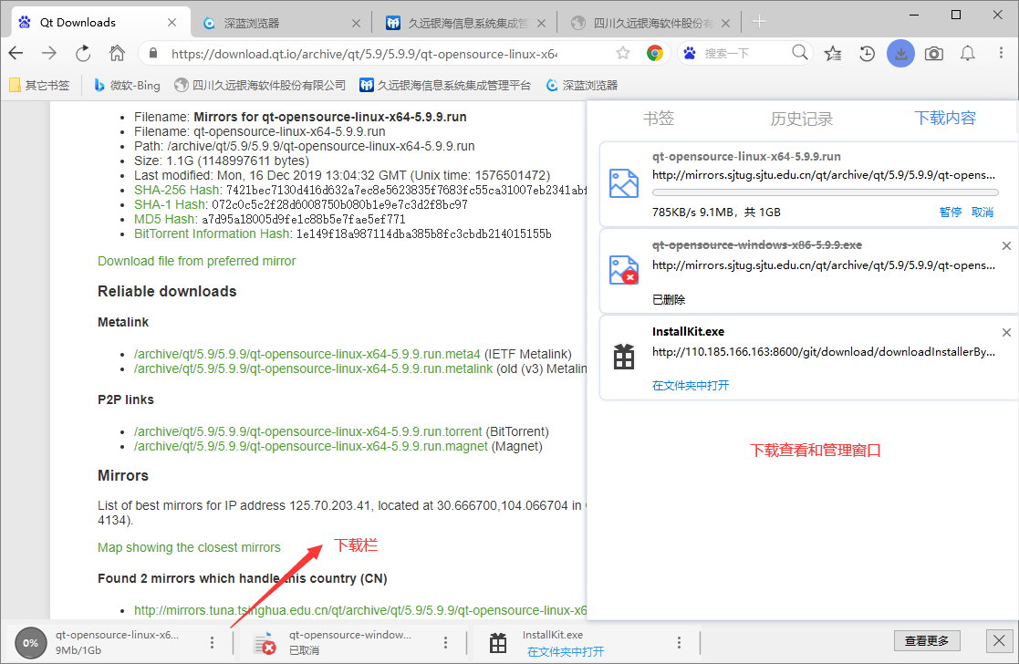

图 8下载内容

* + - 1. 开发人员工具

深蓝浏览器使用Chromium内置的开发人员工具，用户使用F12快捷键即可打开开发人员工具。开发人员工具支持上下左右停靠和悬浮。

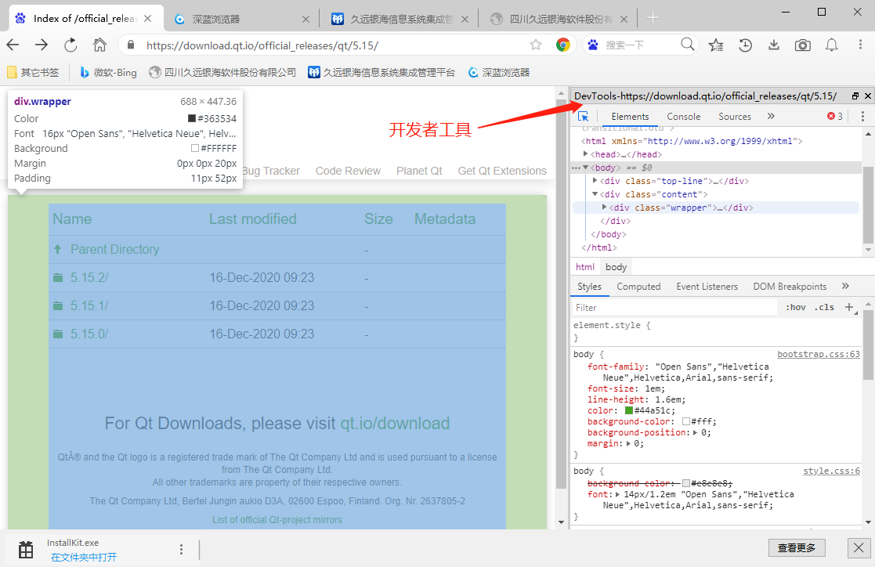

* + - 1. 扩展和插件

目前仅支持部分chrome插件。

* + - 1. 截图和录屏

浏览器支持截图功能，从导航栏的右上角的“自定义及控制”按钮的菜单中选择“截屏”会出现一个截图画面，点击鼠标左键拖动开始截图，拖动结束后会弹出一个保存截图界面，截图界面中可以选择保存的图片的路径和格式。并且图片截取完成后会被放到操作系统的剪切板中。

* + - 1. 辅助功能

深蓝浏览器中内置了以下的辅助功能：

* 快捷键
* 缩放控制
* PDF阅读
* 换肤及托盘图标
* 多国语言
  + - * 1. 快捷键

为了方便用户的操作，浏览器提供了许多的快捷键，这些快捷键在不同操作系统上有不同的定义，下表描述了在Windows平台上的相关快捷键及功能说明。

|  |  |  |
| --- | --- | --- |
| 快捷键 | 功能 | 备注 |
| Ctrl + T | 新建一个标签页 |  |
| Ctrl + N | 新建一个窗口 |  |
| Ctrl + Shift + N | 打开一个隐私窗口 |  |
| Ctrl + R或F5 | 刷新当前的标签页 |  |
| Ctrl + W | 关闭当前的标签页 |  |
| Ctrl + P | 打印当前Web页面 |  |
| Ctrl + F | 打开查找窗口 |  |
| F11 | 浏览器全屏/退出全屏 |  |
| Alt + ←(左箭头) | 浏览器返回上一个浏览的页面 | 仅在有可返回的页面时有效 |
| Alt + →(右箭头) | 浏览器前进到被返回的之前的页面 | 仅在有可前进的页面时有效 |
| Ctrl + Shift + I或者F12 | 打开当前页面的开发者工具（审查元素） |  |

* + - * 1. 缩放控制

浏览器支持页面的缩放控制和全屏操作。用户可以通过快捷键或者界面操作控制页面的缩放比例及控制整个浏览器窗口是否全屏显示。

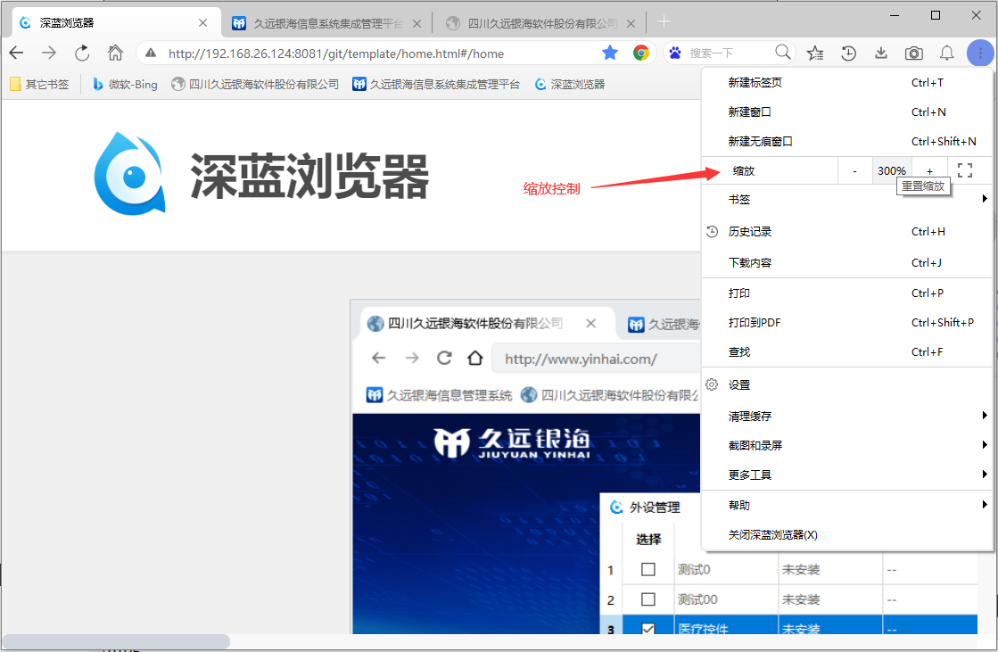

* + - * 1. PDF阅读

浏览器默认支持PDF文件的查看，直接在导航栏中的输入PDF文件在本地的URL地址或者拖放PDF文件到浏览器主界面中便可使用浏览器打开PDF文件。

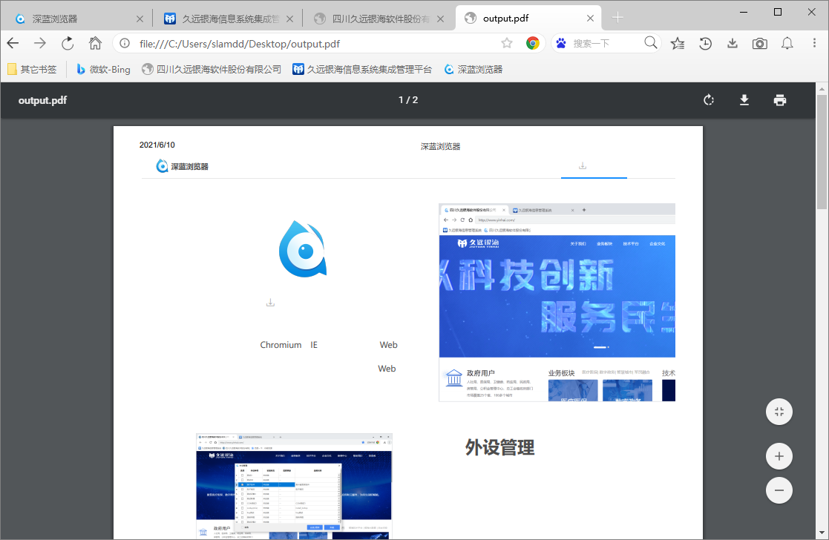

* + - * 1. 换肤及系统托盘

浏览器支持换肤及外观定制，在windows10平台上还将跟随系统主题颜色改变标题栏颜色。

用户可以对导航工具栏和书签工具栏进行修改，打造专属自己的用户界面。

同时，浏览器提供系统托盘图标，更为方便的对浏览器进行控制。

* + - * 1. 多国语言

浏览器支持多国语言。默认使用中文发行，如果需要多国语言支持，在安装的时候选择对应的语言选择安装即可。也可在设置页面中切换到对应的语言。

* + - 1. 外设功能

外设功能是深蓝浏览器提供的专有功能，用于向用户提供Web页面操作硬件设备的功能。该功能需要Web页面中编写特定功能的外设调用程序，通过向浏览器注册某一外设的驱动程序，便能在Web页面中使用该硬件设备完成对应的功能。

例如，现在有一个扫描仪连接到PC机，且该扫描仪已经在PC机的操作系统上安装了驱动程序，该扫描仪正常工作。操作该扫描仪一般是通过特定的程序，这个程序能够使扫描仪完成扫描功能，但是如果该扫描仪向银海浏览器注册其操作程序（由久远银海软件股份有限公司提供），在Web页面上编制好操作扫描仪的程序后，便能在Web页面中使用Web编程语言如JavaScript对该扫描仪进行操作。

深蓝浏览器提供了一个外设管理窗口，在该窗口中显示了所有受支持的硬件设备的列表，用户通过安装这些驱动程序后，便获得了在Web页面中使用JavaScript语言来操作这些硬件设备的能力，在访问特定的Web页面时，便可以操作这些硬件设备，完成特定的功能。

* + - 1. 定制模式

外观定制、Web应用承载容器方面，比如可以携带tomcat、JDK和Nginx等

* 1. 使用说明
     1. 安装及升级

深蓝浏览器支持多个PC操作系统平台。支持的操作系统平台参见2.2节环境要求中表格2。浏览器访问<http://www.yinhaiyun.com/deepblue/#/home> 即可打开深蓝浏览器的官方网址。主页如图所示：

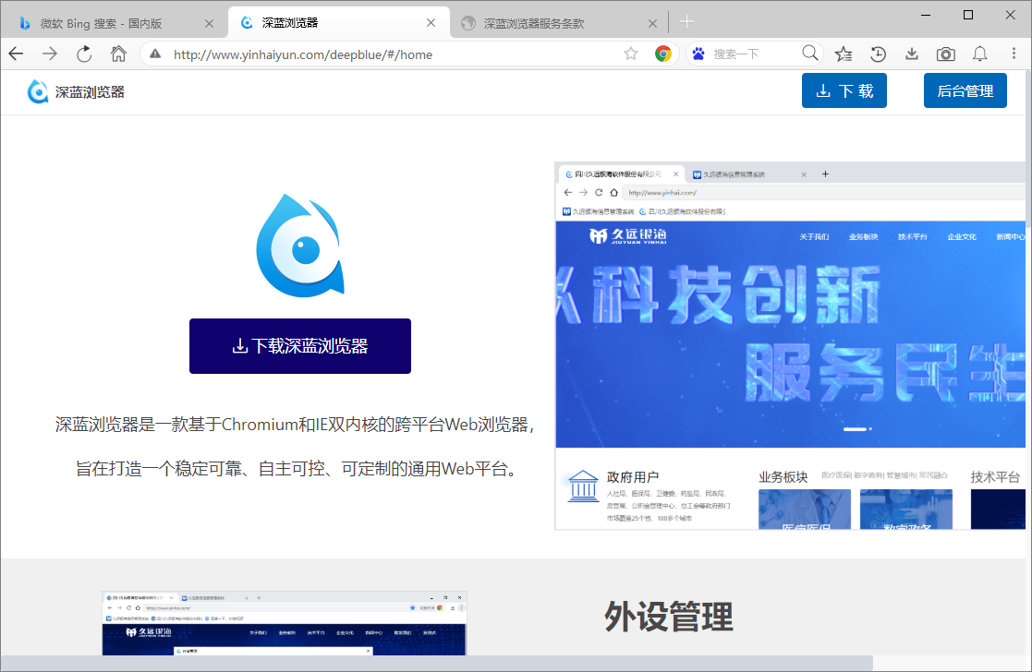

* + - 1. 安装

在主页中点击右上角下载按钮即可跳转下载选择界面。本文档以Windows10平台为例，描述如何下载、安装和更新浏览器。

选择Windows Full Package 32bit

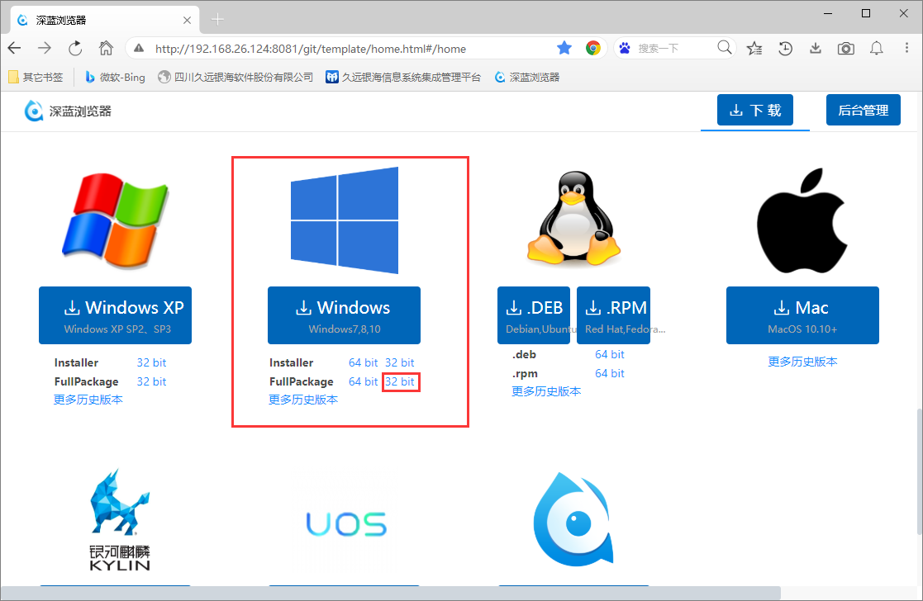

然后下载得到一个浏览器的安装程序，如下图所示（由于深蓝浏览器在不断完善，实际版本号可能不是2.1.3.10）：

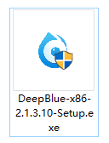

双击此安装程序，进入安装程序界面：

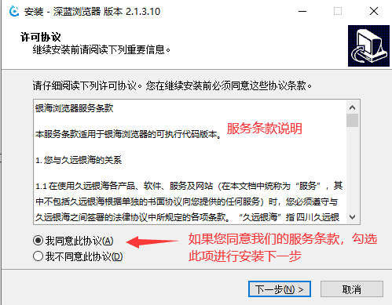

然后按照安装程序的提示即可在计算机上成功安装深蓝浏览器。

* + - 1. 升级

当深蓝浏览器发布新版本的时候，更新模块会在用户运行深蓝浏览器期间某个恰当时机弹出更新信息，告知用户更新的内容，由用户决定是否进行版本的升级。

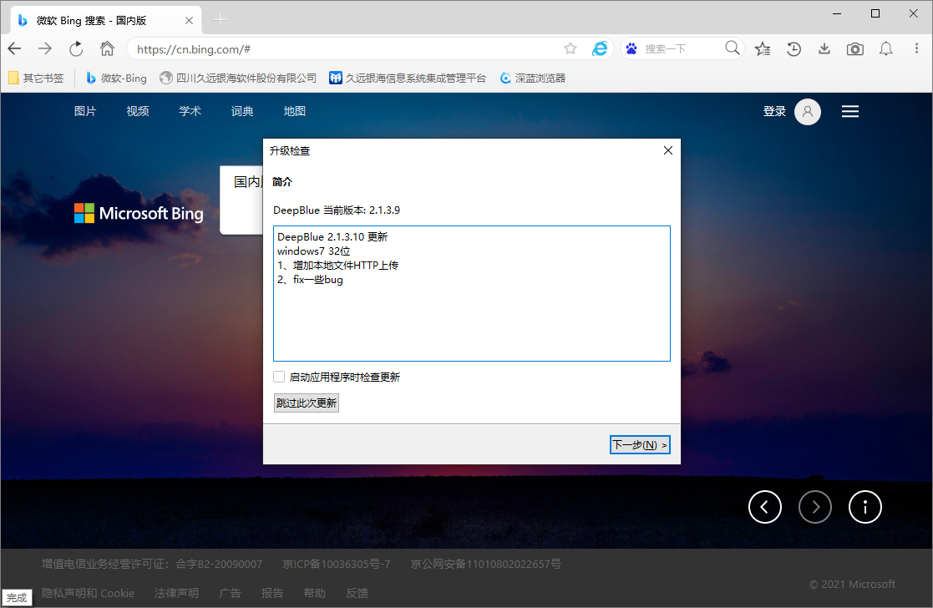

升级分为全量升级和增量升级，但对用户来说，两种升级并无太大差别，只需要按照升级向导的步骤及提示便可完成升级。注意升级操作不可回退。

* + 1. 卸载及重装

如何卸载，如何完全清理用户数据，如何重装。

* + 1. 出错及恢复

异常终止，更新失败等错误出现的时候，日志文件作用体现出来。

* + 1. 反馈及建议

出现问题，可以通过反馈方式找到解决办法。

* + 1. 技术支持

技术支持小节放在这儿不知道是否合理？

* 1. 运行说明

网页浏览器还需要教会怎么用吗？我觉得可以重点说一说外设功能是怎么搞的。

* + 1. 网页浏览

访问网址[Http://xxx.xxx.com/ 可以下载最新的银海浏览器2.0](Http://xxx.xxx.com/%20可以下载最新的银海浏览器2.0)安装程序，安装程序会自动根据当前操作系统的信息下载最新的银海浏览器2.0的安装包。

* + 1. 书签管理

银海浏览器的安装通过安装程序进行。

* + 1. 外设调用
    2. 文件下载
  1. 操作一览
  2. FAQ